Перед тем, как надеть перчатки:
- Правильно подберите свой размер перчаток. При использовании перчаток не своего размера, они могут порваться.
- Взяв в руки упаковку с парой стерильных перчаток убедитесь в её целостности. Надорванная упаковка не гарантирует стерильности перчаток.
- Проверьте размер и дату изготовления, указанную на каждой индивидуальной упаковке.
- Подготовьте кожу рук - тщательно вымойте руки с мылом.
- Руки в стерильных перчатках держите согнутыми в локтевых суставах и приподнятыми вперед на уровне выше пояса.
- Не прикасайтесь руками в стерильных перчатках к любым объектам внешней среды, контакт с которыми является показанием для смены перчаток.
- Внимание! Все манипуляции с надеванием перчаток проводите держа руки на весу перед собой.

Алгоритм надевания стерильных перчаток:
1. Вскройте внешнюю упаковку - потяните верхние края в разные стороны (либо аккуратно надорвите верхний край упаковки).
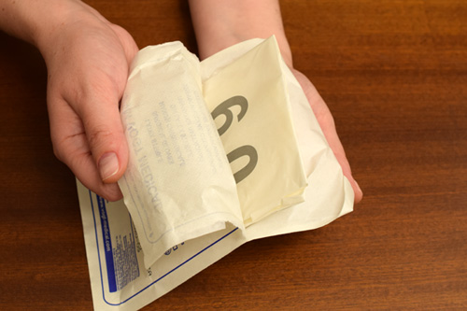
2. Расположите перед собой внутреннюю упаковку с перчатками таким образом, чтобы буквы "L" (левая) и "R" (правая) оказались в правильном положении относительно ваших рук.
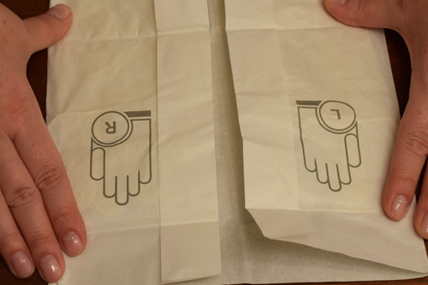
3. Аккуратно потяните внешние края упаковки ("хвостики") в стороны, не задевая внутреннюю часть упаковки с перчатками. Перед вами окажутся левая и правая перчатки.
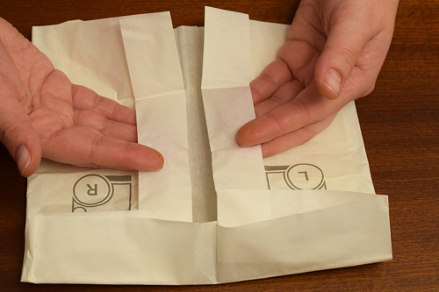
После выполнения этого этапа и перед надеванием перчаток необходимо продезинфицировать руки антисептиком и дождаться их полного высыхания.
4. Визуально убедитесь, что перчатки не порваны, не перевернуты и их "большие пальцы" находятся в правильном положении для удобного надевания.
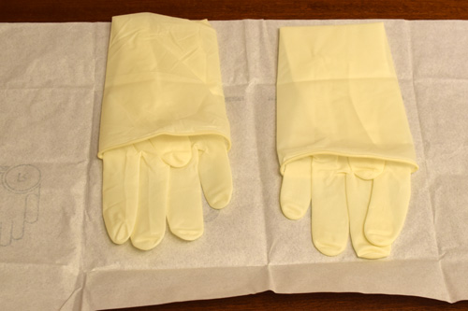
5. Аккуратно возьмите первую перчатку за отворот (верхний край отвернутой манжеты), не касаясь её наружной (стерильной) стороны и не задевая при этом вторую перчатку.
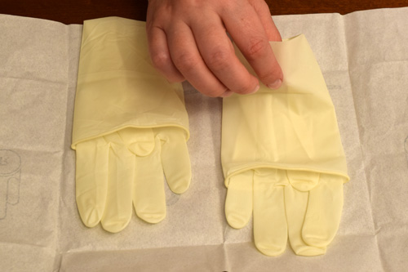
6. Соберите пальцы второй руки вместе и проденьте их в перчатку. Разомкните пальцы внутри перчатки и расположите их правильным образом. Надев перчатку временно оставьте отворот её манжеты не развернутым.
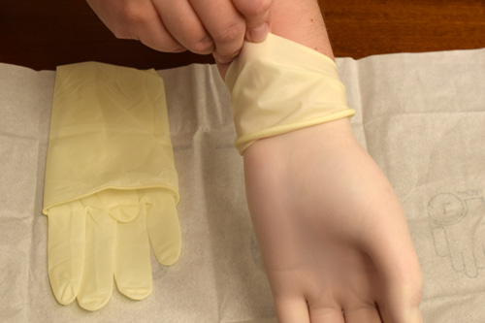
7. Рукой в перчатке возьмите вторую хирургическую перчатку, просунув пальцы под её отворот. Пальцы в стерильной перчатке не должны касаться внутреннего отворота второй перчатки, поэтому все манипуляции необходимо проводить предельно аккуратно.
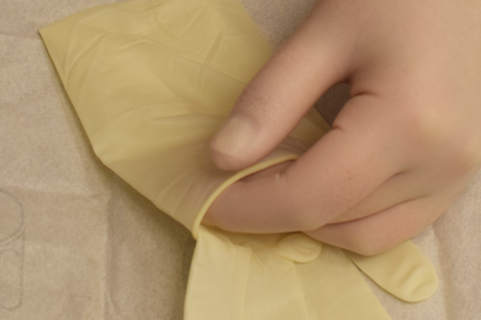
8. Наденьте вторую стерильную перчатку на руку не касаясь пальцами кожи предплечья и расправьте её отворот. При использовании стерильного халата, манжета перчатки должна плотно облегать манжету стерильного халата.
9. Далее вам необходимо расправить край первой перчатки, подцепив её за отворот и не касаясь при этом кожи руки. При использовании стерильного халата, перчатка надевается на манжету халата и должна плотно её облегать.
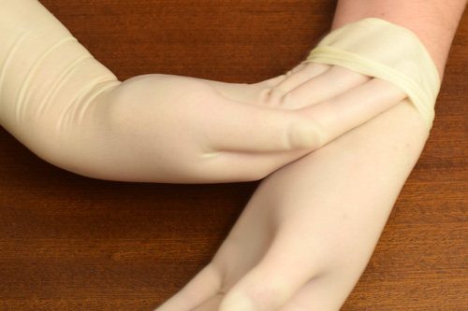
10. Теперь можно поплотнее натянуть перчатки на пальцы, чтобы перчатки плотно облегали всю рабочую область рук.
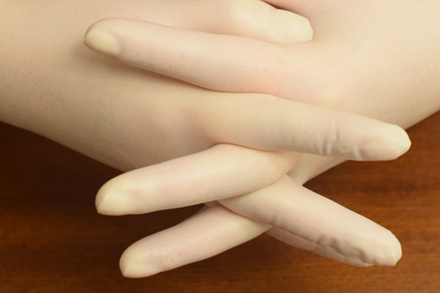
11. Не прикасайтесь руками в стерильных перчатках к любым объектам внешней среды, контакт с которыми является показанием для смены перчаток.
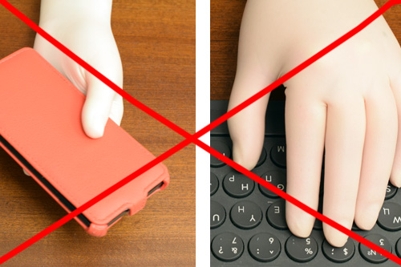

Как снять использованные перчатки
1. Возьмитесь пальцами одной руки в перчатке за внешнюю часть манжеты на другой перчатке и сделайте безопасный отворот.
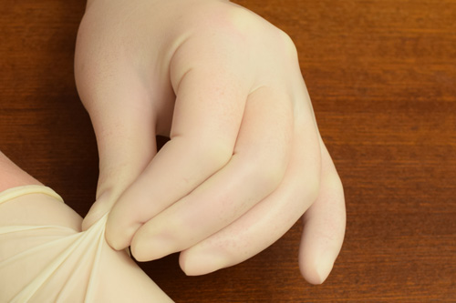
2. То же действие необходимо повторить со второй перчаткой, сделав на ней безопасный отворот.
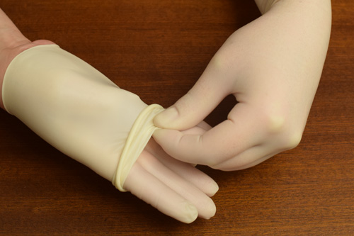
3. Снимите перчатку с одной руки, стаскивая её за отворот и выворачивая наизнанку.
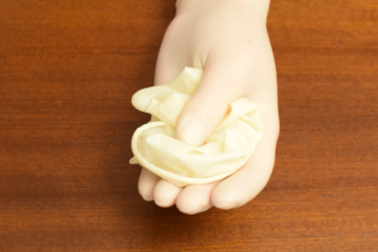
4. Свободной от перчатки рукой снимите вторую перчатку за безопасный отворот, выворачивая её таким образом, чтобы первая перчатка оказалась внутри второй.
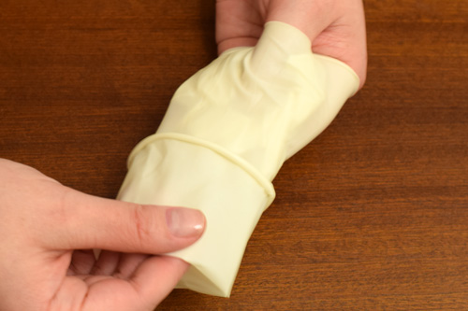
Купить стерильные и нестерильные медицинские перчатки можно в нашей компании.
https://youtu.be/4-LRcrzTiMM ношение медицинских масок

